**Tomcat installatie**

**Stap 1:**

Als je Eclipse EE nog niet hebt, download dan hier de “IDE for Java EE Developers” package. Pak het zip-bestand uit op een voor jou handige locatie (bij voorkeur de root-directory).

**Stap 2:**

Ga naar de Tomcat 9 downloadpagina, en download van de “Binary distributions” de “Core” variant in zip-formaat. Pak het zip bestand uit op een voor jou handige locatie. Het is handig om Tomcat niet helemaal weg te werken in de negende subdirectory van een directory op de C:\ schijf. Je moet er namelijk af en toe naar toe verwijzen. In de voorbeelden in dit document staat Tomcat direct op de C:\ schijf: C:\apache-tomcat-9.0.6.

**Stap 3**

Open Eclipse **(**start eclipse.exe). Als je Eclipse EE net hebt geïnstalleerd, zal deze vragen welke “Workspace” je wilt gebruiken. Maak op een handige plaats een nieuwe directory aan voor al je toekomstige projecten of kies de map die Eclipse voorstelt. Klik **OK**.

**Stap 4**

Open via menu **Window**, **Show View**, **Other** de “Servers” view (zoek evt. op “servers” in de wizard).

**Stap 5**

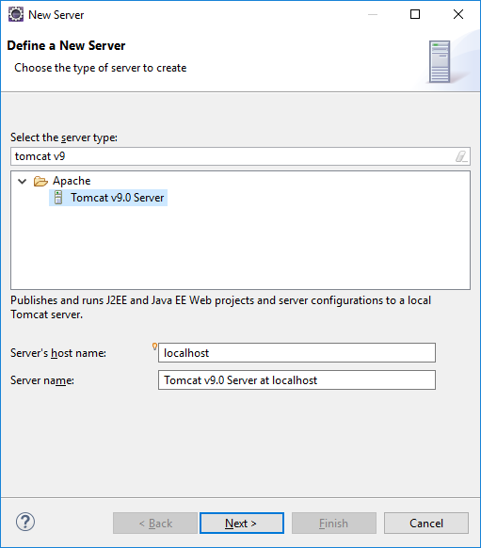Rechtermuisklik in de nieuwe view en kies voor **New**, **Server**. Kies voor een Tomcat v9.0 server en kies **Next**. Selecteer daarna de directory waar je Tomcat hebt uitgepakt en kies nogmaals **Finish**. Zie de screenshots hieronder:

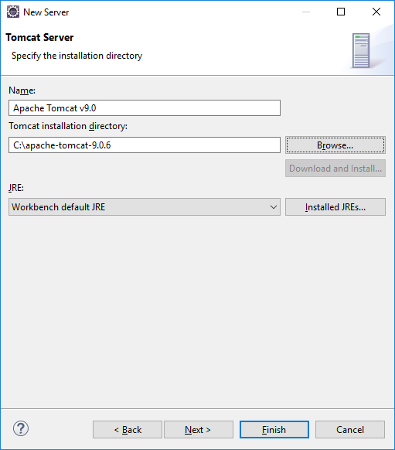

**Stap 6**

Dubbelklik op de zojuist toegevoegde server in de Servers-view. Selecteer onder “Server Locations” de optie “Use Tomcat installation (takes control of Tomcat installation)”.

Sla de wijzigingen op en sluit het serverconfiguratie-venster.

